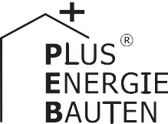Kategorie B PlusEnergieBauten PlusEnergieBau®-Diplom 2017
Der PlusEnergieBau (PEB) auf über 1’100 m ü. M. in Oberiberg/SZ beherbergt vier Wohnungen. Die nach Ost-West ausgerichtete PV-Anlage erzeugt jährlich rund 46’300 kWh. Die zu 60 Grad geneigten 36 m2 Solarkollektoren liefern 12’900 kWh pro Jahr und sorgen im Winter für eine optimale Warmwasserversorgung. Ein Wintergarten reduziert zusätzlich auch die Energieverlus- te. Insgesamt produziert der PEB 59’200 kWh/a und erreicht eine Eigenenergieversorgung von 237%. Daraus resultiert ein Solarstromüberschuss von 34’200 kWh/a für das öffentliche Netz. Damit könnten 24 Elektroautos jährlich 12’000 km CO2-frei fahren.

237%-PEB-MFH Schefer, 8843 Oberiberg/SZ

Beim PEB Schefer ergänzen sich die passi- ve Solarnutzung mit thermischen Kollekto- ren und Photovoltaik. Auf über 1’100 m ü. M. dominieren kühle Temperaturen und wenig Nebel, so dass die Solarstrahlung hoch ist. Das Grundstück liegt an einem Südhang. Die Solararchitektur und ein grosszügiger Wintergarten sorgen dafür, dass möglichst viel Licht und Wärme genutzt werden. Grosszügige Vordächer begünstigen diesen Effekt vor allem bei flachem Sonnenstand im Winter. Im Sommer bieten sie eine gute Beschattung.
Die gesamte Haustechnik ist einfach konzipiert, so dass tiefe Bau- und Unter- haltskosten daraus resultieren. Die 61 kW starke PV-Anlage ist sorgfältig first-, seiten- und traufbündig sowie ganzflächig integ- riert. Dank den guten Isolationswerten von 0.11-0.12 W/m2K, zwei Warmwasser-Spei-
chern von 2’360 Litern und sparsamen Ver- brauchern kann das PEB-MFH zu 100% mit der selbsterzeugten Energie versorgt wer- den. Zusätzlich könnten die MFH-Bewohner mit dem Solarstromüberschuss von rund 34’200 kWh/a mit 24 Elektroautos jährlich noch je 12’000 km CO2-frei fahren.
Der Neubau erzeugt 59’200 kWh/a und erreicht eine Eigenenergieversorgung von 237%. Er beweist, dass PlusEnergieBauten auch in alpiner Höhe möglich sind. Das PEB-Mehrfamilienhaus verdient damit das PlusEnergieBau-Diplom 2017.
Technische Daten

Wärmedämmung
Wand: 34 cm U-Wert: 0.11 W/m2K
Dach: 34 cm U-Wert: 0.11 W/m2K
Boden: | 12 cm | U-Wert:
Fenster:  Energiebedarf | dreifach | U-Wert:

0.12 W/m2K
0.73 W/m2K

EBF: 480 m2 kWh/m2a % kWh/a
Warmwasser: 13.9 27 6’672
Heizung: 21.0 40 10’080
Elektrizität: 17.2 33 8’256
GesamtEB: 52.1 100 25’008
Energieversorgung
Eigen-EV: m2 kWp kWh/m2a % kWh/a PV Dach: 370 60.5 125.2 185 46’321
SK: 36 357.3 51 12’862
Eigenenergieversorgung: 237 59’183
Energiebilanz (Endenergie) % kWh/a
Eigenenergieversorgung: 237 59’183
Gesamtenergiebedarf: 100 25’008
Solarstromüberschuss: 137 34’175
Bestätigt vom ews am 19.06.2017 Markus Schelbert, Tel. 041 818 33 20

Beteiligte Personen

Bauherrschaft und Standort des Gebäudes
Karl Schefer, Schlösslistrasse 3, 8843 Oberiberg
Tel. 079 643 36 90, karl.schefer@web.de
Holzbau, Planung
Waser Holzbau AG, Bruno Waser Allmendstrasse 18, 6387 Oberrickenbach
Tel. 041 628 20 60, www.waserholzbau.ch
PV-Anlage
Solarwerk GmbH, Pius Holdener Moosstrasse 24, 8843 Oberiberg
Tel. 055 414 55 66, www.solarwerk.ch
Solarthermie, Warmwasserspeicher, Heizung
H. Lenz AG, Heiner Lenz Hirzenstrasse 2, 9244 Niederuzwil SG Tel. 071 955 70 20, www.lenz.ch

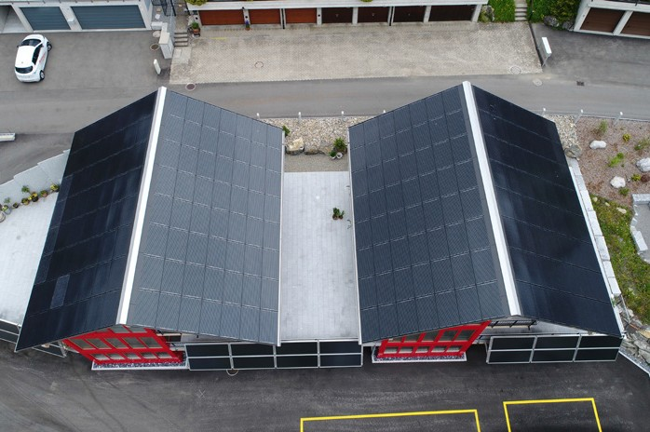

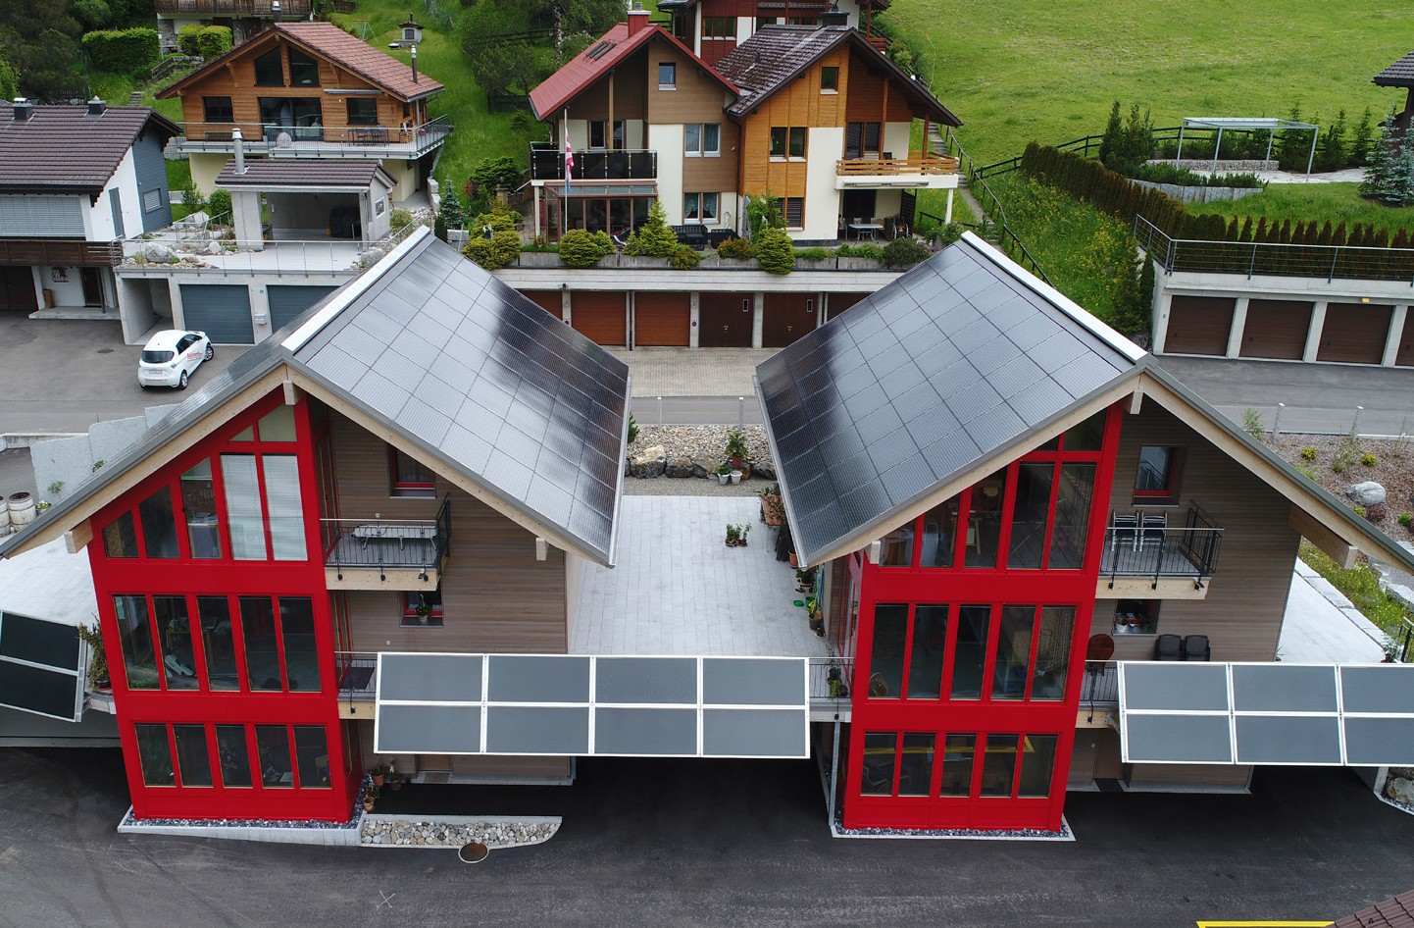1

- Südansicht des PlusEnergieBaus Schefer mit den 61 kW starken PV-Anlagen, die rund 59’200 kWh/a produzieren. Damit wird eine Eigenener- gieversorgung von 237% erreicht.
2

- Gesamtansicht der PV-Anlagen. Mit dem Solarstromüberschuss von 34’200 kWh/a könnten 24 Elektroautos jährlich jeweils 12’000 km CO2-frei zurücklegen.

54 | Schweizer Solarpreis 2017 | Prix Solaire Suisse 2017

